Лекция 6: Стандарты IEEE 802.11

3.1.1. Передача в диапазоне инфракрасных волн
3.1.2. Беспроводные локальные сети со скачкообразной перестройкой частоты (FHSS)
3.1.3. Беспроводные локальные сети, использующие широкополосную модуляцию DSSS с расширением спектра методом прямой последовательности
3.2. IEEE 802.11b
3.3. IEEE 802.11а
3.4. IEEE 802.11g

Аннотация: Существует достаточно много стандартов беспроводной передачи данных, но на практике получили распространение всего три из них: 802.11a, 802.11b и 802.11g. Эти стандарты различны по многим параметрам: скорость передачи данных, диапазон частот, метод модуляции сигнала и многим другим характеристикам. Материал лекции лучше помогает понять различие между стандартами, определить какие из них предпочтительнее в конкретной ситуации. Многообразие схем, справочных таблиц и поясняющих рисунков способствуют лучшему закреплению материала
Из всех существующих стандартов беспроводной передачи данных IEEE 802.11 на практике чаще всего используются всего три стандарта, определенные Инженерным институтом электротехники и радиоэлектроники (IEEE): 802.11b, 802.11a и 802.11g.
В стандарте IEEE 802.11b благодаря высокой скорости передачи данных (до 11 Мбит/с), практически эквивалентной пропускной способности обычных проводных локальных сетей Ethernet, а также ориентации на диапазон 2,4 ГГц, этот стандарт завоевал наибольшую популярность у производителей оборудования для беспроводных сетей.
Поскольку оборудование, работающее на максимальной скорости 11 Мбит/с, имеет меньший радиус действия, чем на более низких скоростях, стандартом 802.11b предусмотрено автоматическое снижение скорости при ухудшении качества сигнала.
Стандарт IEEE 802.11a имеет большую ширину полосы из семейства стандартов 802.11 при скорости передачи данных до 54 Мбит/с.
В отличие от базового стандарта, ориентированного на область частот 2,4 ГГц, спецификациями 802.11a предусмотрена работа в диапазоне 5 ГГц. В качестве метода модуляции сигнала выбрано ортогональное частотное мультиплексирование (OFDM).
К недостаткам 802.11a относятся более высокая потребляемая мощность радиопередатчиков для частот 5 ГГц, а также меньший радиус действия.
Стандарт IEEE 802.11g является логическим развитием 802.11b и предполагает передачу данных в том же частотном диапазоне. Кроме того, стандарт 802.11g полностью совместим с 802.11b, то есть любое устройство 802.11g должно поддерживать работу с устройствами 802.11b. Максимальная скорость передачи в стандарте 802.11g составляет 54 Мбит/с, поэтому на сегодня это наиболее перспективный стандарт беспроводной связи.
При разработке стандарта 802.11g рассматривались две отчасти конкурирующие технологии: метод ортогонального частотного разделения OFDM и метод двоичного пакетного сверточного кодирования PBCC, опционально реализованный в стандарте 802.11b. В результате стандарт 802.11g содержит компромиссное решение: в качестве базовых применяются технологии OFDM и CCK, а опционально предусмотрено использование технологии PBCC. О технологиях CCK и OFDM мы расскажем чуть позже.
Набор стандартов 802.11 определяет целый ряд технологий реализации физического уровня (Physical Layer Protocol - PHY), которые могут быть использованы подуровнем 802.11 MAC. В этой главе рассматривается каждый из уровней PHY:
- Уровень PHY стандарта 802.11 со скачкообразной перестройкой частоты (FHSS) в диапазоне 2,4 ГГц.
- Уровень PHY стандарта 802.11 с расширением спектра методом прямой последовательности (DSSS) в диапазоне 2,4 ГГц.
- Уровень PHY стандарта 802.11b с комплементарным кодированием в диапазоне 2,4 ГГц.
- Уровень PHY стандарта 802.11а с ортогональным частотным мультиплексированием (OFDM) в диапазоне 5 ГГц.
- Расширенный физический уровень (Extended Rate Physical Layer - ERP) стандарта 802.11g в диапазоне 2,4 ГГц.
Основное назначение физических уровней стандарта 802.11 - обеспечить механизмы беспроводной передачи для подуровня MAC, а также поддерживать выполнение вторичных функций, таких как оценка состояния беспроводной среды и сообщение о нем подуровню MAC. Уровни МАС и PHY разрабатывались так, чтобы они были независимыми. Именно независимость между MAC и подуровнем PHY и позволила использовать дополнительные высокоскоростные физические уровни, описанные в стандартах 802.11b, 802.11а и 802.11g.
Каждый из физических уровней стандарта 802.11 имеет два подуровня:
- Physical Layer Convergence Procedure (PLCP). Процедура определения состояния физического уровня.
- Physical Medium Dependent (PMD). Подуровень физического уровня, зависящий от среды передачи.
На рис. 3.1 показано, как эти подуровни соотносятся между собой и с вышестоящими уровнями в модели взаимодействия открытых систем (Open System Interconnection - OSI).
Подуровень PLCP по существу является уровнем обеспечения взаимодействия, на котором осуществляется перемещение элементов данных протокола MAC (MAC Protocol Data Units - MPDU) между МАС-станциями с использованием подуровня PMD, на котором реализуется тот или иной метод передачи и приема данных через беспроводную среду. Подуровни PLCP и PMD отличаются для разных вариантов стандарта 802.11.
Перед тем как приступить к изучению физических уровней, рассмотрим одну из составляющих физического уровня, до сих пор не упомянутую, а именно - скрэмблирование.
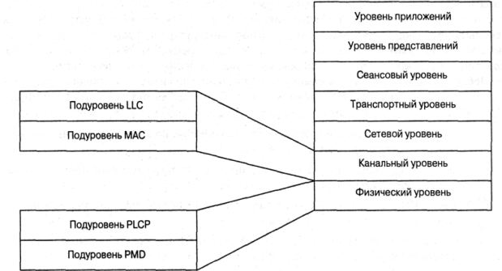
Рис. 3.1. Подуровни уровня PHY
Одна из особенностей, лежащих в основе современных передатчиков, благодаря которой данные можно передавать с высокой скоростью, - это предположение о том, что данные, которые предлагаются для передачи, поступают, с точки зрения передатчика, случайным образом. Без этого предположения многие преимущества, получаемые за счет применения остальных составляющих физического уровня, остались бы нереализованными.
Однако бывает, что принимаемые данные не вполне случайны и на самом деле могут содержать повторяющиеся наборы и длинные последовательности нулей и единиц.
Скрэмблирование (перестановка элементов) - это метод, посредством которого принимаемые данные делаются более похожими на случайные; достигается это путем перестановки битов последовательности таким образом, чтобы превратить ее из структурированной в похожую на случайную. Эту процедуру иногда называют "отбеливанием потока данных". Дескрэмблер приемника затем выполняет обратное преобразование этой случайной последовательности с целью получения исходной структурированной последовательности. Большинство способов скрэмблирования относится к числу самосинхронизирующихся; это означает, что дескрэмблер способен самостоятельно синхронизироваться со скрэмблером.

3.1. IEEE 802.11

Исходный стандарт 802.11 определяет три метода передачи на физическом уровне:
- Передача в диапазоне инфракрасных волн.
- Технология расширения спектра путем скачкообразной перестройки частоты (FHSS) в диапазоне 2,4 ГГц.
- Технология широкополосной модуляции с расширением спектра методом прямой последовательности (DSSS) в диапазоне 2,4 ГГц.

3.1.1. Передача в диапазоне инфракрасных волн
Средой передачи являются инфракрасные волны диапазона 850 нм, которые генерируются либо полупроводниковым лазерным диодом, либо светодиодом (LED). Так как инфракрасные волны не проникают через стены, область покрытия LAN ограничивается зоной прямой видимости. Стандарт предусматривает три варианта распространения излучения: ненаправленную антенну, отражение от потолка и фокусное направленное излучение. В первом случае узкий луч рассеивается с помощью системы линз. Фокусное направленное излучение предназначено для организации двухточечной связи, например между двумя зданиями.

3.1.2. Беспроводные локальные сети со скачкообразной перестройкой частоты (FHSS)
Беспроводные локальные сети FHSS поддерживают скорости передачи 1 и 2 Мбит/с. Устройства FHSS делят предназначенную для их работы полосу частот от 2,402 до 2,480 ГГц на 79 неперекрывающихся каналов (это справедливо для Северной Америки и большей части Европы). Ширина каждого из 79 каналов составляет 1 МГц, поэтому беспроводные локальные сети FHSS используют относительно высокую скорость передачи символов - 1 МГц - и намного меньшую скорость перестройки с канала на канал.
Последовательность перестройки частоты должна иметь следующие параметры: частота перескоков не менее 2,5 раз в секунду как минимум между шестью (6 МГц) каналами. Чтобы минимизировать число коллизий между перекрывающимися зонами покрытия, возможные последовательности перескоков должны быть разбиты на три набора последовательностей, длина которых для Северной Америки и большей части Европы составляет 26. В таблице 3.1 представлены схемы скачкообразной перестройки частоты, обеспечивающие минимальное перекрытие.
По сути, схема скачкообразной перестройки частоты обеспечивает неторопливый переход с одного возможного канала на другой таким образом, что после каждого скачка покрывается полоса частот, равная как минимум 6 МГц, благодаря чему в многосотовых сетях минимизируется возможность возникновения коллизий.
Таблица 3.1. Схема FHSS для Северной Америки и Европы
Набор | Схема скачкообразной перестройки частоты
1 | {0,3,6,9,12,15,18,21,24,27,30,33,36,39,42,45,48,51,54,57,60,63,66,69,72,75}
2 | {1,4,7,10,13,16,19,22,25,28,31,34,37,40,43,46,49,52,55,58,61,64,67,70,73,76}
3 | {2,5,8,11,14,17,20,23,26,29,32,35,38,41,44,47,50,53,56,59,62,65,68,71,74,77}
После того как уровень MAC пропускает МАС-фрейм, который в локальных беспроводных сетях FHSS называется также служебным элементом данных PLCP, или PSDU (PLCP Service Data Unit), подуровень PLCP добавляет два поля в начало фрейма, чтобы сформировать таким образом фрейм PPDU (PPDU - элемент данных протокола PLCP). На рис. 3.2 представлен формат фрейма FHSS подуровня PLCP.
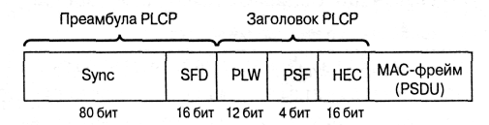
Рис. 3.2. Формат фрейма FHSS подуровня PLCP
Преамбула PLCP состоит из двух подполей:
- Подполе Sync размером 80 бит. Строка, состоящая из чередующихся 0 и 1, начинается с 0. Приемная станция использует это поле, чтобы принять решение о выборе антенны при наличии такой возможности, откорректировать уход частоты (frequency offset) и синхронизировать распределение пакетов (packet timing).
- Подполе флага начала фрейма (Start of Frame Delimiter, SFD) размером 16 бит. Состоит из специфической строки ( 0000 1100 1011 1101, крайний слева бит первый) в обеспечение синхронизации фреймов (frame timing) для приемной станции.
Заголовок фрейма PLCP состоит из трех подполей:
- Слово длины служебного элемента данных PLCP (PSDU), PSDU Length Word (PLW) размером 12 бит. Указывает размер фрейма MAC (PSDU) в октетах.
- Сигнальное поле PLCP (Signaling Field PLCP - PSF) размером 4 бит. Указывает скорость передачи данных конкретного фрейма.
- HEC (Header Error Check). Контрольная сумма фрейма.
Служебный элемент данных PLCP (PSDU) проходит через операцию скрэмблирования с целью отбеливания (рандомизации) последовательности входных битов. Получившийся в результате PSDU представлен на рис. 3.3. Заполняющие символы вставляются между всеми 32-символьными блоками. Эти заполняющие символы устраняют любые систематические отклонения в данных, например, когда единиц больше, чем нулей, или наоборот, которые могли бы привести к нежелательным эффектам при дальнейшей обработке.
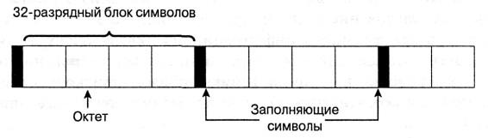
Рис. 3.3. Скрэмблированный PSDU в технологии FHSS
Подуровень PLCP преобразует фрейм в поток битов и передает его на подуровень PMD. Подуровень PMD технологии FHSS модулирует поток данных с использованием модуляции, основанной на гауссовой частотной модуляции (Gaussian Frequency Shift Keying - GFSK).

3.1.3. Беспроводные локальные сети, использующие широкополосную модуляцию DSSS с расширением спектра методом прямой последовательности
В спецификации стандарта 802.11 оговорено использование и другого физического уровня - на основе технологии широкополосной модуляции с расширением спектра методом прямой последовательности (DSSS). Как было указано в стандарте 802.11 разработки 1997 года, технология DSSS поддерживает скорости передачи 1 и 2 Мбит/с.
Аналогично подуровню PLCP, используемому в технологии FHSS, подуровень PLCP технологии DSSS стандарта 802.11 добавляет два поля во фрейм MAC, чтобы сформировать PPDU: преамбулу PLCP и заголовок PLCP Формат фрейма представлен на рис. 3.4.
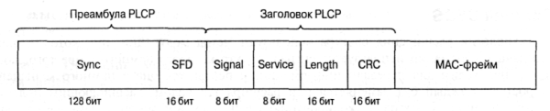
Рис. 3.4. Формат фрейма DSSS подуровня PLCP
Преамбула PLCP состоит из двух подполей:
- Подполе Sync шириной 128 бит, представляющее собой строку, состоящую из единиц. Задача этого подполя - обеспечить синхронизацию для приемной станции.
- Подполе SFD шириной 16 бит ; в нем содержится специфичная строка ОхF3A0; его задача - обеспечить тайминг (timing) для приемной станции.
Заголовок PLCP состоит из четырех подполей:
- Подполе Signal шириной 8 бит, указывающее тип модуляции и скорость передачи для данного фрейма.
- Подполе Service шириной 8 бит зарезервировано. Это означает, что во время разработки спецификации стандарта оно осталось неопределенным; предполагается, что оно пригодится в будущих модификациях стандарта.
- Подполе Length шириной 16 бит, указывающее количество микросекунд (из диапазона 16-216), необходимое для передачи части MAC-фрейма.
- Подполе CRC. 16-битная контрольная сумма.
Подуровень PLCP преобразует фрейм в поток битов и передает данные на подуровень PMD. Весь PPDU проходит через процесс скрэмблирования с целью рандомизации данных.
Скрэмблированная преамбула PLCP всегда передается со скоростью 1 Мбит/с, в то время как скрэмблированный фрейм MPDU передается со скоростью, указанной в подполе Signal. Подуровень PMD модулирует отбеленный поток битов, используя следующие методы модуляции:
- Двоичная относительная фазовая модуляция (Differential Binary Phase Shift Keying - DBPSK) для скорости передачи 1 Мбит/с.
- Квадратурная относительная фазовая модуляция (Differential Quadrature Phase Shift Key - DQPSK) для скорости передачи 2 Мбит/с.

3.2. IEEE 802.11b
На физическом уровне к МАС-кадрам (MPDU) добавляется заголовок физического уровня, состоящий из преамбулы и собственно PLCP-заголовка ( рис. 3.5).
Преамбула содержит стартовую синхропоследовательность (SYNC) для настройки приемника и 16-битный код начала кадра (SFD) - число F3A016. PLCP-заголовок включает поля SIGNAL (информация о скорости и типе модуляции), SERVICE (дополнительная информация, в том числе о применении высокоскоростных расширений и PBCC-модуляции) и LENGTH (время в микросекундах, необходимое для передачи следующей за заголовком части кадра). Все три поля заголовка защищены 16-битной контрольной суммой CRC.
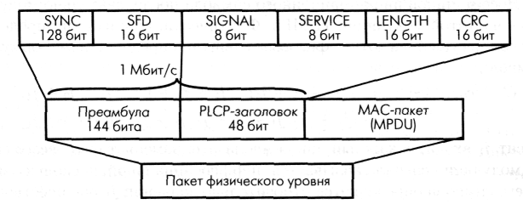
Рис. 3.5. Структура кадров сети IEEE 802.11b физического уровня
В стандарте IEEE 802.11b предусмотрено два типа заголовков: длинный и короткий ( рис. 3.6).
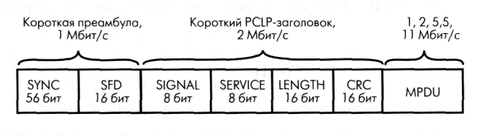
Рис. 3.6. Короткий заголовок кадров сети 802.11b
Они отличаются длиной синхропоследовательности (128 и 56 бит), способом ее генерации, а также тем, что символ начала кадра в коротком заголовке передается в обратном порядке. Кроме того, если все поля длинного заголовка передаются со скоростью 1 Мбит/с, то при коротком заголовке преамбула транслируется на скорости 1 Мбит/с, другие поля заголовка - со скоростью 2 Мбит/с. Остальную часть кадра можно передавать на любой из допустимых стандартом скоростей передачи, указанных в полях SIGNAL и SERVICE. Короткие заголовки физического уровня предусмотрены спецификацией IEEE 802.11b для увеличения пропускной способности сети.
Из описания процедур связи сети IEEE 802.11 видно, что "накладные расходы" в этом стандарте выше, чем в проводной сети Ethernet. Поэтому крайне важно обеспечить высокую скорость передачи данных в канале. Повысить пропускную способность канала с заданной шириной полосы частот можно, разрабатывая и применяя новые методы модуляции. По этому пути пошла группа разработчиков IEEE 802.11b.
Напомним, что изначально стандарт IEEE 802.11 предусматривал работу в режиме DSSS с использованием так называемой Баркеровской последовательности (Barker) длиной 11 бит: В1 = ( 10110111000 ). Каждый информационный бит замещается своим произведением по модулю 2 (операция "исключающее ИЛИ") с данной последовательностью, т. е. каждая информационная единица заменяется на B1, каждый ноль - на инверсию B1. В результате бит заменяется последовательностью 11 чипов. Далее сигнал кодируется посредством дифференциальной двух- или четырехпозиционной фазовой модуляции (DBPSK или DQPSK, один или два чипа на символ соответственно). При частоте модуляции несущей 11 МГц общая скорость составляет в зависимости от типа модуляции 1 и 2 Мбит/с.
Стандарт IEEE 802.11b дополнительно предусматривает скорости передачи 11 и 5,5 Мбит/с. Для этого используется так называемая ССК-модуляция (Complementary Code Keying - кодирование комплементарным кодом).
Хотя механизм расширения спектра, используемый для получения скоростей 5,5 и 11 Мбит/с с применением ССК, относится к методам, которые применяются для скоростей 1 и 2 Мбит/с, он по-своему уникален. В обоих случаях применяется метод расширения, но при использовании модуляции ССК расширяющий код представляет собой код из 8 комплексных чипов, в то время как при работе со скоростями 1 и 2 Мбит/с применяется 11-разрядный код. 8-чиповый код определяется или 4, или 8 битами - в зависимости от скорости передачи данных. Скорость передачи чипов составляет 11 Мчип/с, т.е. при 8 комплексных чипах на символ и 4 или 8 битов на символ можно добиться скорости передачи данных 5,5 и 11 Мбит/с.
Для того чтобы передавать данные со скоростью 5,5 Мбит/с, нужно сгруппировать скрэмблированный поток битов в символы по 4 бита (b0, b1, b2 и bЗ). Последние два бита (b2 и bЗ) используются для определения 8 последовательностей комплексных чипов, как показано в таблице таблице 3.2, где {cl, с2, сЗ, с4, с5, с6, с7, с8} представляют чипы последовательности. В таблице 3.2 j представляет мнимое число, корень квадратный из -1, и откладывается по мнимой, или квадратурной, оси комплексной плоскости.
Таблица 3.2. Последовательность чипов ССК
(b2, bЗ) | С1 | С2 | С3 | С4 | С5 | С6 | С7 | С8
00 | j | 1 | j | -1 | j | 1 | -1 | 1
01 | -j | -1 | -j | 1 | j | 1 | -j | 1
10 | -j | 1 | -j | -1 | -j | 1 | j | 1
11 | j | -1 | j | 1 | -j | 1 | j | 1
Теперь, имея последовательность чипов, определенную битами (b2, bЗ), можно использовать первые два бита (b0, b1) для определения поворота фазы, осуществляемого при модуляции по методу DQPSK, который будет применен к последовательности (таблица 3.3). Вы должны также пронумеровать каждый 4-битовый символ PSDU, начиная с 0, чтобы можно было определить, преобразуете вы четный либо нечетный символ в соответствии с этой таблицей. Следует помнить, что речь идет об использовании DQPSK, а не QPSK, и поэтому представленные в таблице изменения фазы отсчитываются по отношению к предыдущему символу или, в случае первого символа PSDU, по отношению к последнему символу предыдущего DQPSK-символа, передаваемого со скоростью 2 Мбит/с.
Таблица 1
Таблица 3.3. Поворот фазы при модуляции ССК
(b0,b1) | Изменение фазы четных символов | Изменение фазы нечетных символов
00 | 0
01
11 |  | 0
10
Это вращение фазы применяется по отношению к 8 комплексным чипам символа, затем осуществляется модуляция на подходящей несущей частоте.
Чтобы передавать данные со скоростью 11 Мбит/с, скрэмблированная последовательность битов PSDU разбивается на группы по 8 символов. Последние 6 битов выбирают одну последовательность, состоящую из 8 комплексных чипов, из числа 64 возможных последовательностей, почти так же, как использовались биты (b2, bЗ) для выбора одной из четырех возможных последовательностей. Биты (b0,b1) используются таким же образом, как при модуляции ССК на скорости 5,5 Мбит/с для вращения фазы последовательности и дальнейшей модуляции на подходящей несущей частоте.
В чем достоинство ССК-модуляции? Дело в том, что чипы символа определяются на основе последовательностей Уолша-Адамара. Последовательности Уолша-Адамара хорошо изучены, обладают отличными автокорреляционными свойствами. Что немаловажно, каждая такая последовательность мало коррелирует сама с собой при фазовом сдвиге - очень полезное свойство при борьбе с переотраженными сигналами. Нетрудно заметить, что теоретическое операционное усиление ССК-модуляции - 3 дБ (в два раза), поскольку без кодирования QPSK-модулированный с частотой 11 Мбит/с сигнал может транслировать 22 Мбит/с. Как видно, ССК-модуляция представляет собой вид блочного кода, а потому достаточно проста при аппаратной реализации. Совокупность этих свойств и обеспечила ССК место в стандарте IEEE 802.11b в качестве обязательного вида модуляции.
На практике важно не только операционное усиление. Существенную роль играет и равномерность распределения символов в фазовом пространстве - они должны как можно дальше отстоять друг от друга, чтобы минимизировать ошибки их детектирования. И с этой точки зрения ССК-модуляция не выглядит оптимальной, ее реальное операционное усиление не превышает 2 дБ. Поэтому изначально прорабатывался другой способ модуляции - пакетное бинарное сверточное кодирование РВСС (Packet Binary Convolutional Coding). Этот метод вошел в стандарт IEEE 802.11b как дополнительная (необязательная) опция. Механизм РВСС ( рис. 3.7) позволяет добиваться в сетях IEEE 802.11b пропускной способности 5,5, 11 и 22 Мбит/с.
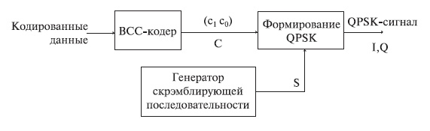
Рис. 3.7. Общая схема РВСС-модуляции
Как следует из названия, метод основан на сверточном кодировании. Для скоростей 5,5 и 11 Мбит/с поток информационных битов поступает в шестиразрядный сдвиговый регистр с сумматорами ( рис. 3.8). В начальный момент времени все триггеры сдвигового регистра инициализируют нулем. В результате каждый исходный бит d заменяется двумя битами кодовой последовательности (c0, c1). При скорости 11 Мбит/с с0 и c1 задают один символ четырехпозиционной QPSK-модуляции. Для скорости 5,5 Мбит/с используют двухпозиционную BPSK-модуляцию, последовательно передавая кодовые биты c0 и с1. Если же нужна скорость 22 Мбит/с, схема кодирования усложняется ( рис. 3.9): три кодовых бита (c0-c2) определяют один символ в 8-позиционной 8-РSК-модуляции.
После формирования PSK-символов происходит скрэмблирование. В зависимости от сигнала s ( рис. 3.7) символ остается без изменений ( s = 0 ), либо его фаза увеличивается на ( s = 1 ). Значение s определяет 256-битовая циклически повторяющаяся последовательность S. Она формируется на основе начального вектора U = 338Bh, в котором равное число нулей и единиц.
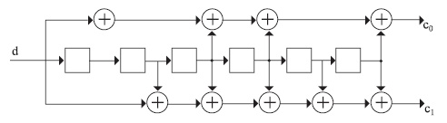
Рис. 3.8. Сверточное кодирование с двумя битами кодовой последовательности
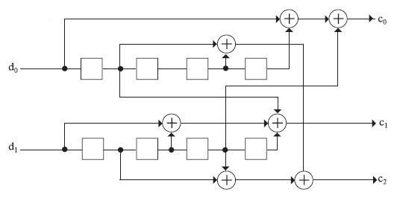
Рис. 3.9. Сверточное кодирование с тремя битами кодовой последовательности
У шестиразрядного сдвигового регистра, применяемого в РВСС для скоростей 11 и 5,5 Мбит/с, 64 возможных выходных состояния. Так что при модуляции РВСС информационные биты в фазовом пространстве оказываются гораздо дальше друг от друга, чем при ССК-модуляции. Поэтому РВСС и позволяет при одном и том же соотношении "сигнал-шум" и уровне ошибок вести передачу с большей скоростью, чем в случае ССК. Однако плата за более эффективное кодирование - сложность аппаратной реализации данного алгоритма.

3.3. IEEE 802.11а
Стандарт IEEE 802.11а появился практически одновременно с IEEE 802.11b, в сентябре 1999 года. Эта спецификация была ориентирована на работу в диапазоне 5 ГГц и основана на принципиально ином, чем описано выше, механизме кодирования данных - на частотном мультиплексировании посредством ортогональных несущих (OFDM).
Стандарт 802.11a определяет характеристики оборудования, применяемого в офисных или городских условиях, когда распространение сигнала происходит по многолучевым каналам из-за множества отражений.
В IEEE 802.11а каждый кадр передается посредством 52 ортогональных несущих, каждая с шириной полосы порядка 300 КГц (20 МГц/64). Ширина одного канала - 20 МГц. Несущие модулируют посредством BPSK, QPSK, а также 16- и 64-позиционной квадратурной амплитудной модуляции (QAM). В совокупности с различными скоростями кодирования (1/2 и 3/4, для 64-QAM - 2/3 и 3/4) образуется набор скоростей передачи 6, 9, 12, 18, 24, 36, 48 и 54 Мбит/с. В таблице 3.4 показано, как необходимая скорость передачи данных преобразуется в соответствующие параметры узлов передатчика OFDM.
Таблица 3.4. Параметры передатчика стандарта 802.11а
Скорость передачи данных (Мбит/с) | Модуляция | Скорость сверточного кодирования | Число канальных битов на поднесущую | Число канальных битов на символ | Число битов данных на символ OFDM
6 | BPSK | 1/2 | 1 | 48 | 24
9 | BPSK | 3/4 | 1 | 48 | 36
12 | QPSK | 1/2 | 2 | 96 | 48
18 | QPSK | 3/4 | 2 | 96 | 72
24 | 16-QAM | 1/2 | 4 | 192 | 96
36 | 16-QAM | 3/4 | 4 | 192 | 144
48 | 64-QAM | 2/3 | 6 | 288 | 192
54 | 64-QAM | 3/4 | 6 | 288 | 216
Из 52 несущих 48 предназначены для передачи информационных символов, остальные 4 - служебные. Структура заголовков физического уровня отличается от принятого в спецификации IEEE 802.11b, но незначительно ( рис. 3.10).
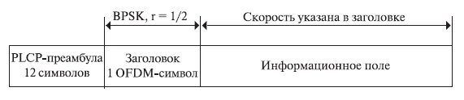
Рис. 3.10. Структура заголовка физического уровня стандарта IEEE 802.11а
Кадр включает преамбулу (12 символов синхропоследовательности), заголовок физического уровня (PLCP-заголовок) и собственно информационное поле, сформированное на МАС-уровне. В заголовке передается информация о скорости кодирования, типе модуляции и длине кадра. Преамбула и заголовок транслируются с минимально возможной скоростью (BPSK, скорость кодирования r = 1/2), а информационное поле - с указанной в заголовке, как правило, максимальной, скоростью, в зависимости от условий обмена. OFDM-символы передаются через каждые 4 мкс, причем каждому символу длительностью 3,2 мкс предшествует защитный интервал 0,8 мкс (повторяющаяся часть символа). Последний необходим для борьбы с многолучевым распространением сигнала - отраженный и пришедший с задержкой символ попадет в защитный интервал и не повредит следующий символ.
Естественно, формирование/декодирование OFDM-символов происходит посредством быстрого преобразования Фурье (обратного/прямого, ОБПФ/БПФ). Функциональная схема трактов приема/передачи ( рис. 3.11) достаточно стандартна для данного метода и включает сверточный кодер, механизм перемежения/перераспределения (защита от пакетных ошибок) и процессор ОБПФ. Фурье-процессор, собственно, и формирует суммарный сигнал, после чего к символу добавляется защитный интервал, окончательно формируется OFDM-символ и посредством квадратурного модулятора/конвертера переносится в заданную частотную область. При приеме все происходит в обратном порядке.
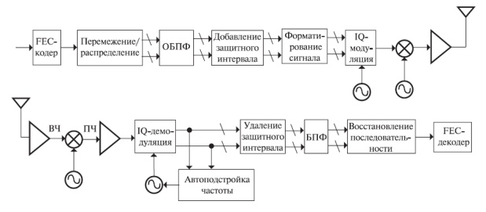
увеличить изображение
Рис. 3.11. Функциональная схема трактов приема/передачи стандарта IEEE 802.11а

3.4. IEEE 802.11g
Стандарт IEEE 802.11g по сути представляет собой перенесение схемы модуляции OFDM, прекрасно зарекомендовавшей себя в 802.11а, из диапазона 5 ГГц в область 2,4 ГГц при сохранении функциональности устройств стандарта 802.11b. Это возможно, поскольку в стандартах 802.11 ширина одного канала в диапазонах 2,4 и 5 ГГц схожа - 22 МГц.
Одним из основных требований к спецификации 802.11g была обратная совместимость с устройствами 802.11b. Действительно, в стандарте 802.11b в качестве основного способа модуляции принята схема ССК (Complementary Code Keying), а в качестве дополнительной возможности допускается модуляция PBCC (Pocket Binary Convolutional Coding).
Разработчики 802.11g предусмотрели ССК-модуляцию для скоростей до 11 Мбит/с и OFDM для более высоких скоростей. Но сети стандарта 802.11 при работе используют принцип CSMA/CA - множественный доступ к каналу связи с контролем несущей и предотвращением коллизий. Ни одно устройство 802.11 не должно начинать передачу, пока не убедится, что эфир в его диапазоне свободен от других устройств. Если в зоне слышимости окажутся устройства 802.11b и 802.11g, причем обмен будет происходить между устройствами 802.11g посредством OFDM, то оборудование 802.11b просто не поймет, что другие устройства сети ведут передачу, и попытается начать трансляцию. Последствия очевидны.
Чтобы не допустить подобной ситуации, предусмотрена возможность работы в смешанном режиме - CCK-OFDM. Информация в сетях 802.11 передается кадрами. Каждый информационный кадр включает два основных поля: преамбулу с заголовком и информационное поле ( рис. 3.12).
Рис. 3.12. Кадры IEEE 802.11g в различных режимах модуляции
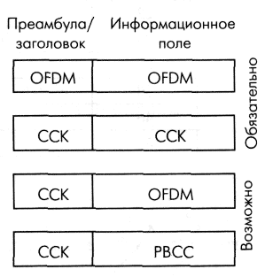
Преамбула содержит синхропоследовательность и код начала кадра, заголовок - служебную информацию, в том числе о типе модуляции, скорости и продолжительности передачи кадра. В режиме CCK-OFDM преамбула и заголовок модулируются методом ССК (реально - путем прямого расширения спектра DSSS посредством последовательности Баркера, поэтому в стандарте 802.11g этот режим именуется DSSS-OFDM), а информационное поле - методом OFDM. Таким образом, все устройства 802.11b, постоянно "прослушивающие" эфир, принимают заголовки кадров и узнают, сколько времени будет транслироваться кадр 802.11g. В этот период они "молчат". Естественно, пропускная способность сети падает, поскольку скорость передачи преамбулы и заголовка - 1 Мбит/с.
Видимо, данный подход не устраивал лагерь сторонников технологии PBCC, и для достижения компромисса в стандарт 802.11g в качестве дополнительной возможности ввели, так же как и в 802.11b, необязательный режим - PBCC, в котором заголовок и преамбула передаются так же, как и при ССК, а информационное поле модулируется по схеме PBCC и передается на скорости 22 или 33 Мбит/с. В результате устройства стандарта 802.11g должны оказаться совместимыми со всеми модификациями оборудования 802.11b и не создавать взаимных помех. Диапазон поддерживаемых им скоростей отражен в таблице 3.5, зависимость скорости от типа модуляции - на рис. 3.13.
Таблица 3.5. Возможные скорости и тип модуляции в спецификации IEEE 802.11g
Скорость, Мбит/с | Тип модуляции
Скорость, Мбит/с | Обязательно | Допустимо
1 | Последовательность Баркера
2 | Последовательность Баркера
5,5 | CCK | РВСС
6 | OFDM | OFDM
9 |  | OFDM, CCK-OFDM
11 | CCK | РВСС
12 | OFDM | CCK-OFDM
18 |  | OFDM, CCK-OFDM
22 |  | РВСС
24 | OFDM | CCK-OFDM
33 |  | РВСС
36 |  | OFDM, CCK-OFDM
48 |  | OFDM, CCK-OFDM
54 |  | OFDM, CCK-OFDM
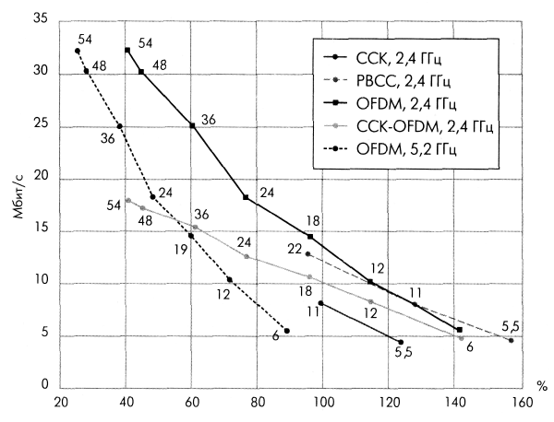
Рис. 3.13. Зависимость скорости передачи от расстояния для различных технологий передачи. Расстояние приведено в процентах, 100% - дальность передачи с модуляцией ССК на скорости 11 Мбит/с
Очевидно, что устройствам стандарта IEEE 802.11g достаточно долго придется работать в одних сетях с оборудованием 802.11b. Также очевидно, что производители в массе своей не будут поддерживать режимы CCK-OFDM и PBCC в силу их необязательности, ведь почти все решает цена устройства. Поэтому одна из основных проблем данного стандарта - как обеспечить бесконфликтную работу смешанных сетей 802.11b/g.
Основной принцип работы в сетях 802.11 - "слушать, прежде чем вещать". Но устройства 802.11b не способны услышать устройства 802.11g в OFDM-режиме. Ситуация аналогична проблеме скрытых станций: два устройства удалены настолько, что не слышат друг друга и пытаются обратиться к третьему, которое находится в зоне слышимости обоих. Для предотвращения конфликтов в подобной ситуации в 802.11 введен защитный механизм, предусматривающий перед началом информационного обмена передачу короткого кадра "запрос на передачу" (RTS) и получение кадра подтверждения "можно передавать" (CTS). Механизм RTS/CTS применим и к смешанным сетям 802.11b/g. Естественно, эти кадры должны транслироваться в режиме ССК, который обязаны понимать все устройства. Однако защитный механизм существенно снижает пропускную способность сети.
В таблице 3.6 представлена сводная информация по параметрам физических уровней.
Таблица 3.6. Стандарты физического уровня
Параметр | 802.11 DSSS | 802.11 FHSS | 802.11b | 802.11а | 802.11g
Частотный диапазон (ГГц) | 2,4 | 2,4 | 2,4 | 5 | 2,4
Максимальная скорость передачи данных (Мбит/c) | 2 | 2 | 11 | 54 | 54
Технология | DSSS | FHSS | CCK | OFDM | OFDM
Тип модуляции (для максимальной скорости передачи) | QPSK | GFSK | QPSK | 64-QAM | 64-QAM
Число неперекрывающихся каналов | 3 | 3 | 3 | 15 | 3

